辽宁建筑职业学院2022年
单招线上考试考生须知
依据《辽宁省教育厅办公室关于辽宁省2022年高等职业院校单独考试招生工作的补充通知》（辽教办电[2022]22号），为确保辽宁建筑职业学院2022年单招考试考生能够顺利完成线上考试，要求所有考生认真阅读本考生须知并提前做好万全准备。
一、考场设置
1.考生须在封闭安静的房间独立进行线上考试。
2.考生须确保房间网络畅通满足线上考试需求。
3.第一机位答题所用的设备须具有摄像功能；第二机位是视频监考设备，必须具有摄像头及麦克风。
特殊说明：房间内不能再有其它摄像设备。
4.考试过程中，房间内除考生外不能有任何人员出入。
5.考试前检查考试环境的光线，不能过于昏暗或逆光，监考教师可提前通过摄像头，检查环境亮度是否合适。
6.线上考试场所考生座位1.5米范围内不得存放任何书刊、报纸、资料及其它电子设备（考试电子设备及无字A4纸除外）。
7.线上考试过程中，视频中考生界面底端始终不得高于胸部，需全程清晰显示考生面容；不得佩戴耳机、墨镜、帽子、头饰、口罩等，头发不得遮挡面部和耳朵。
8.考试设备不允许再运行其它网页及软件，保证考试过程不受其它因素干扰或打断，不得与外界有任何音、视频及信息交互。
二、考试时间安排
考试时间定于5月19日，具体安排如下：
语文：8:30—9:00考生准备；9:00—9:30考试
数学：9:30—10:00考生准备；10:00—10:30考试
职业适应性（职业技能）测试：
10:30—11:00考生准备；11:00—11:30考试
三、考前线路调试
1.考生须提前半小时测试设备和网络，保证考试全程设备电量充足、网络连接正常。
2.为保证线上考试正常进行，建议考生尽可能做好三种网络准备方案：有线网络、无线网络、手机4G/5G热点。
3.考生须确保设备功能及考试环境等满足要求，如考试过程中发生网络问题影响考试的，由考生个人负责。
4.考生须提前在第二机位注册腾讯会议账号，每场考试须提前30分钟进入腾讯会议，输入学院通知的会议号，进入会议后开启视频、麦克风、扬声器。
腾讯会议账号命名为“姓名＋考生号”，方便监控老师对考生进行监控（第二机位调至常亮状态，避免自动黑屏）。
5.考生可提前30分钟进入www.qingshuxuetang.com，输入学院通知的账号、密码登录平台，进行人脸识别，人脸识别不通过则无法进入考试，如按系统要求多次尝试仍不通过的，请及时联系在线客服或者学院热线服务进行处理。
联系在线客服需提供考生个人身份证正反面照片。客服联系方式为：页面右边的【在线咨询】-【转人工客服】（或联系服务QQ 4008771770）。
学院考试服务热线：0419—2307251；0419—2302788
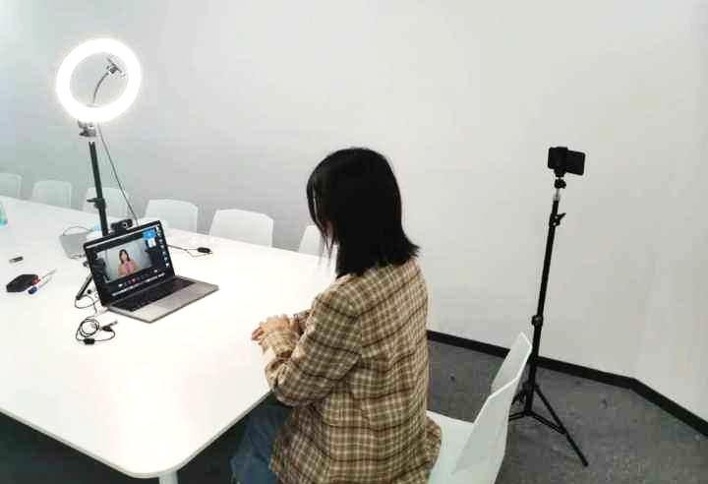
考试设备摆放示意图1（笔记本电脑）

考试设备摆放示意图2（手机端）

四、考生考试要求
1.考生考试准备阶段可以移动，考试过程禁止考生移动。考生进入www.qingshuxuetang.com平台使用登录账号和密码访问考试平台进行身份验证及考试。
2.考生正坐电脑或移动设备面前，使考试设备可以完整拍摄到考生双手以上身体部位。
3.考试过程中，考生不得无故关闭摄像头及音频，除试卷界面外，考生不允许打开其它与考试无关的网页及软件。
4.考试过程中考生应做到诚信考试，考生不得进行与考试无关的其他操作，不得出现其它声音（禁止其他人协助），严禁传播试卷信息，一经发现，视为作弊，成绩无效。
5.开考时间到，考生可进行作答，考试开始5分钟后禁止考生进入考试页面，不建议提前交卷（考试开始20分钟内禁止交卷），考试结束时未交卷的考生，系统将自动收卷。
6.除考试前的人脸识别检测外，系统在考试过程中将全程进行人脸抓拍、识别，人脸识别不通过的成绩无效。
7.考试采用“监考及监控”模式，将有监考老师全程监考；考生中途不得进行与考试无关的其它操作，考生正脸严禁离开第一机位监控范围，不得出现其他人声音。
8.考生不得浏览考试以外页面，不得切屏，切屏操作超过3次，系统将终止考试，自动交卷。
9.考试中不得关闭摄像头和麦克风。巡考教师若看不到考生画面，将判定成绩无效。考试过程严禁考生复制、剪切、黏贴试题及答案。
10.考试过程中系统或监考人员若发现考生有明显作弊行为，线上考试立即终止，成绩无效。
11.说明：考生如因特殊情况未能参加第一科语文考试，允许其参加后两科考试。
五、成绩公布
考试结束后系统自行阅卷批卷，考生成绩通过辽宁建筑职业学院招生信息网予以发布。https://zs.lnjzxy.com/
六、特殊说明
单招考前模拟考试时间及安排、单招线上考试相关信息等提前通过学院招生信息网、招生咨询群QQ330154742、考生手机短信三种方式下发通知，请考生给予高度关注、时时关注。

辽宁建筑职业学院
2022年5月12日

